Resource: unfoldingWord® Open Bible Stories
unfoldingWord® Open Bible Stories © 2022 unfoldingWord. Released under CC BY-SA 4.0 license. unfoldingWord® Open Bible Stories has been adapted in the following languages: Tok Pisin, Arabic (عربي), French (Français), Hindi (हिंदी), Indonesian (Bahasa Indonesia), Portuguese (Português), Russian (Русский), Spanish (Español), Swahili (Kiswahili), and Simplified Chinese (简体中文) from unfoldingWord® Open Bible Stories © 2022 unfoldingWord. Released under CC BY-SA 4.0 license by Mission Mutual

unfoldingWord® Open Bible Stories

25. Сатана испытывает Иисуса
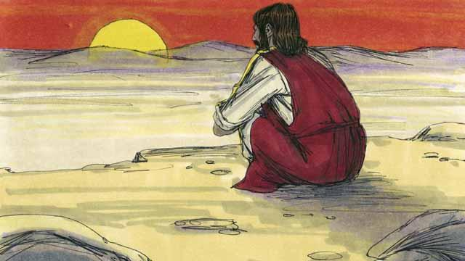
Сразу после крещения Иисуса Святой Дух повёл Его в пустыню. Иисус пробыл там 40 дней и 40 ночей. Всё это время Он постился, и в конце этих дней Он почувствовал сильный голод. Тогда к Иисусу подошёл сатана и стал испытывать Его.
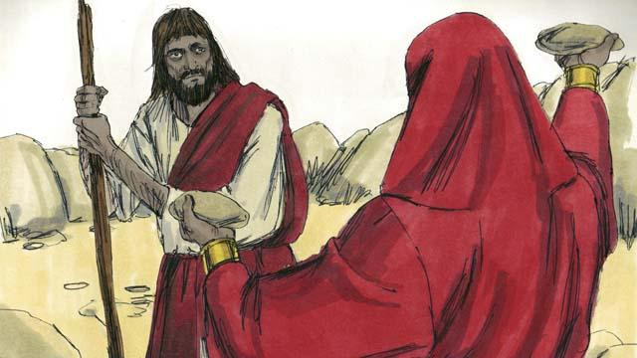
Сатана сказал Иисусу: «Если Ты — Божий Сын, то преврати эти камни в хлеб, чтобы их можно было есть!»
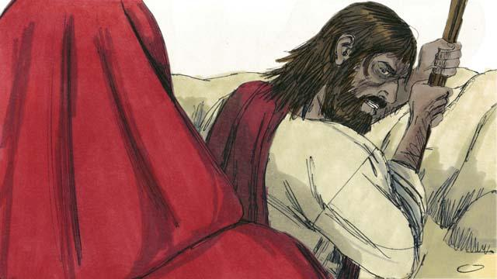
Но Иисус ответил сатане: «В Божьем Слове написано: ʺЧеловеку для жизни нужен не только хлеб, но и слова, сказанные Богом!ʺ»
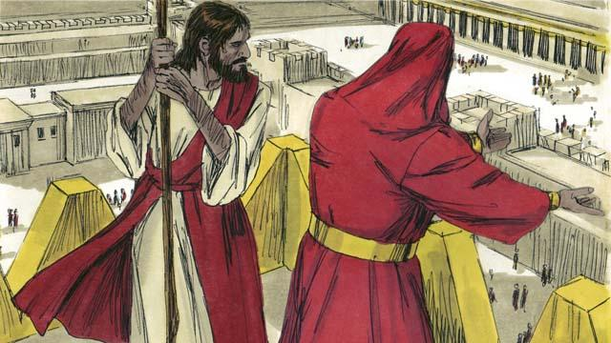
После этого сатана привёл Иисуса на самый верх Храма и сказал: «Если Ты — Божий Сын, то спрыгни на землю, ведь написано: ʺБог прикажет Своим ангелам понести Тебя, чтобы Твоя нога даже не ударилась о каменьʺ».

Но Иисус не сделал того, что хотел от Него сатана. Он сказал: «Бог говорит: ʺНе испытывай Господа, твоего Богаʺ».
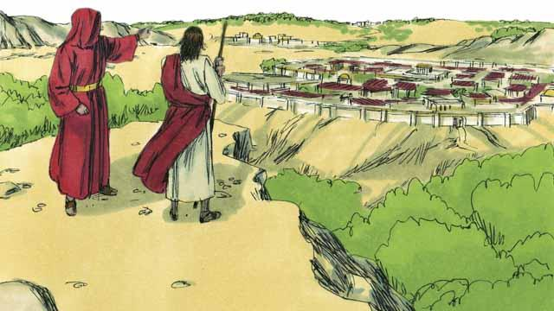
Тогда сатана привёл Иисуса на очень высокую гору и показал Ему все царства мира, их могущество и богатство. Сатана сказал Иисусу: «Я дам Тебе всё это, если Ты, упав на землю передо мной, поклонишься мне».
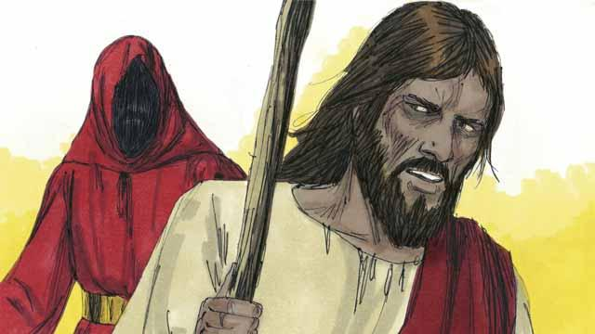
Но Иисус ответил ему: «Уходи от меня, сатана! В Божьем Слове Бог велит Своему народу: ʺПоклоняйтесь только Господу, вашему Богу. Только Ему Одному служитеʺ».
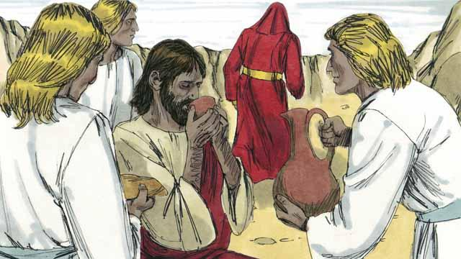
Иисус не поддался искушениям сатаны, и сатана оставил Его. После этого к Иисусу пришли ангелы и начали заботиться о Нём.
Библейская история из Евангелия от Матфея 4:1–11, Евангелия от Марка 1:12–13 и Евангелия от Луки 4:1–13

